物品 | 数量 | 颜色、尺寸 | 图片
木地板 | 42.8M2 | 具体颜色、尺寸看图片  每块1210×190mm包拆装 | 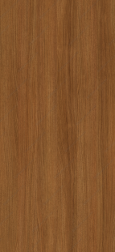
墙纸 | 30M2 | 具体颜色、尺寸看图片包拆装 | 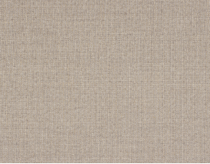
窗帘 | 8块 | 具体尺寸需上门测量(深色部分） | 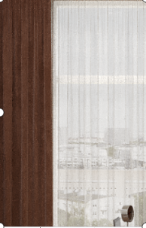
地插 | 2个 |  | 